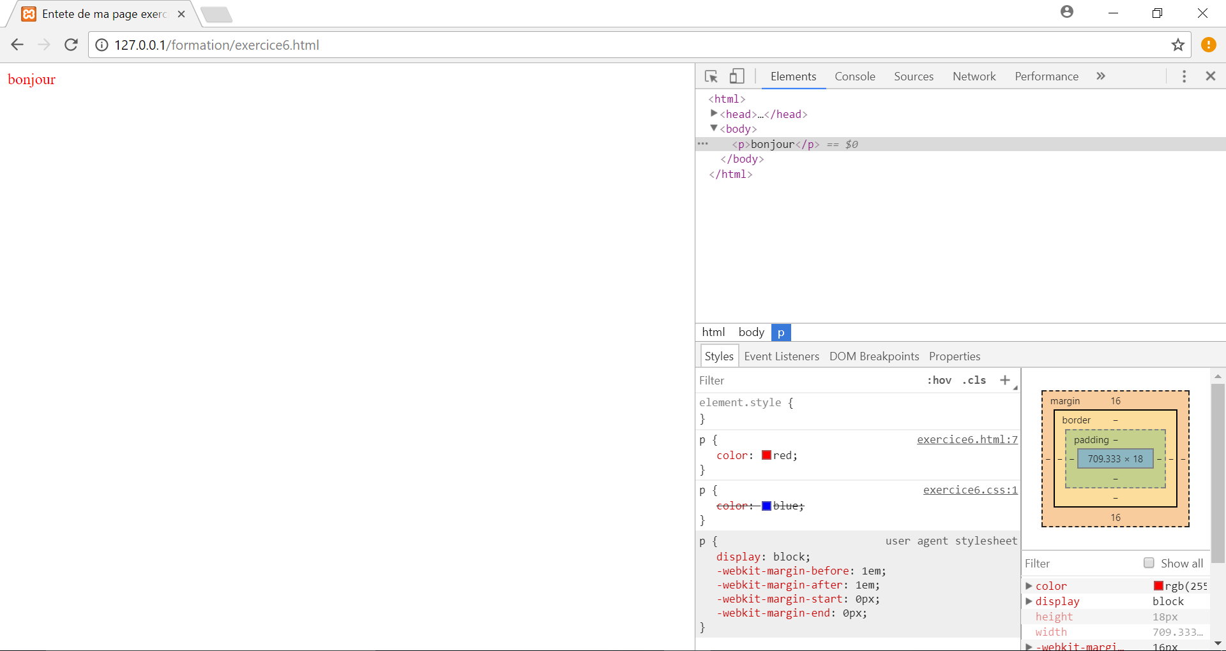

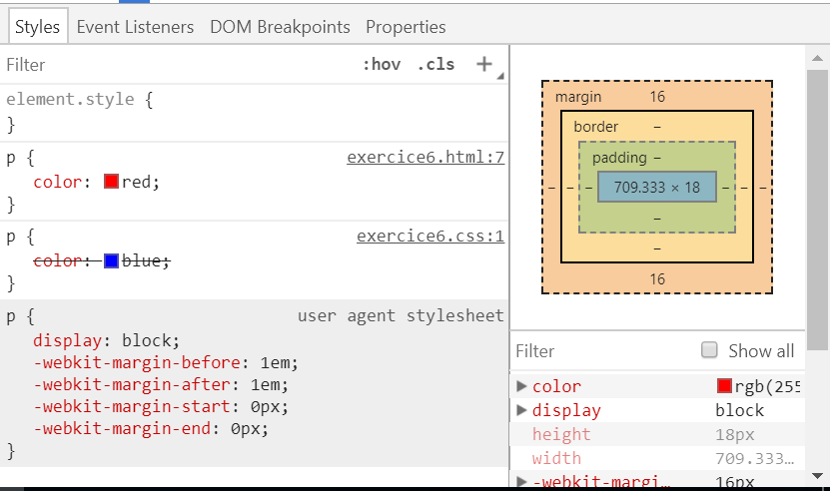

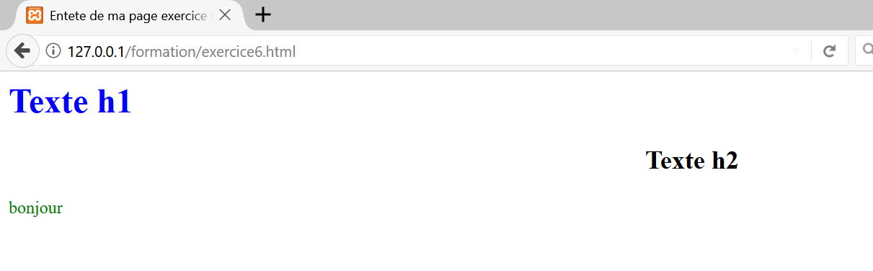

html

<html>

<!-- 3 manières de mettre en couleur un texte -->

<head>

<title> Entete de ma page exercice 6</title>

<link rel="stylesheet" href="exercice6.css"/>

<style>

p{

color : red

}

</style>

</head>

<body>

<h1>Texte h1</h1>

<h2>Texte h2</h2>

<p style="color:green">bonjour</p>

</body>

</html>

css

/\* feuille de style \*/

p, h1{

color: blue;

text-align: left

}

/\* applique sur toutes les balises \*/

\* {

text-align: center;

}

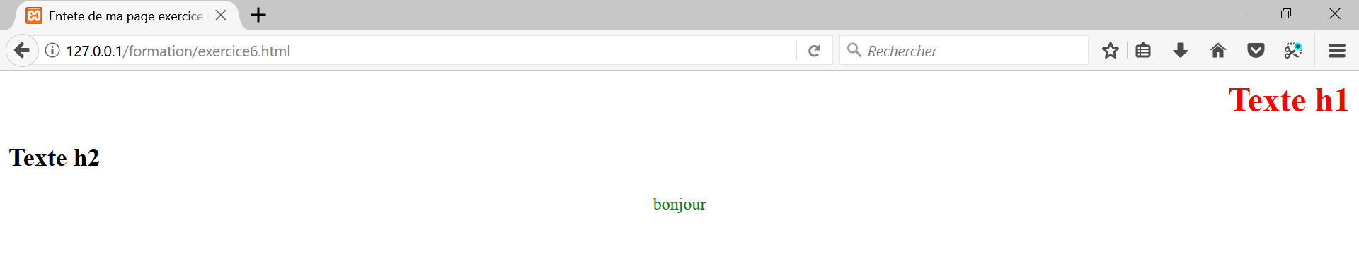

Changement que css

En remplacant \* par p

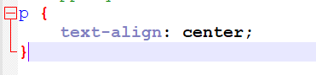

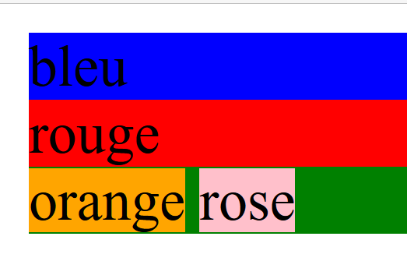

Avec margin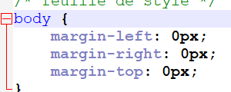 devient

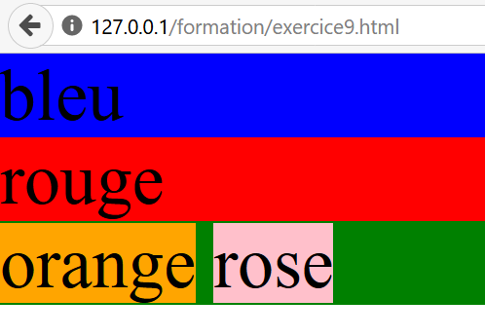

Padding

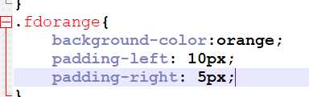

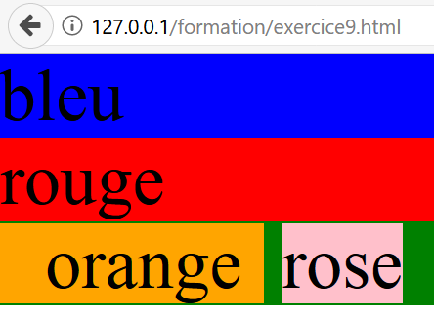

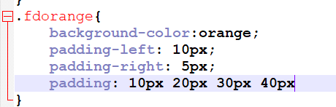

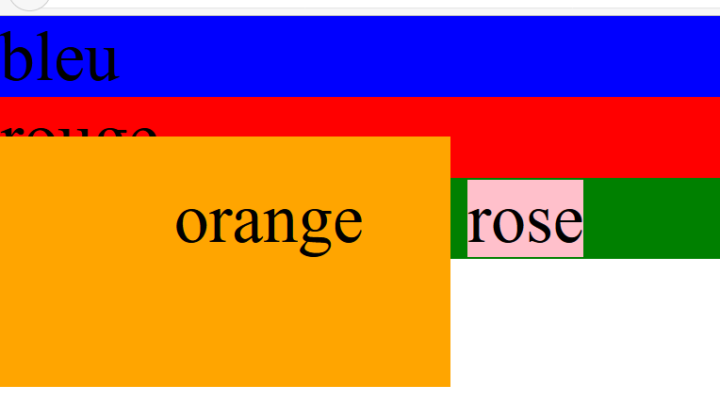

Application sens horaire

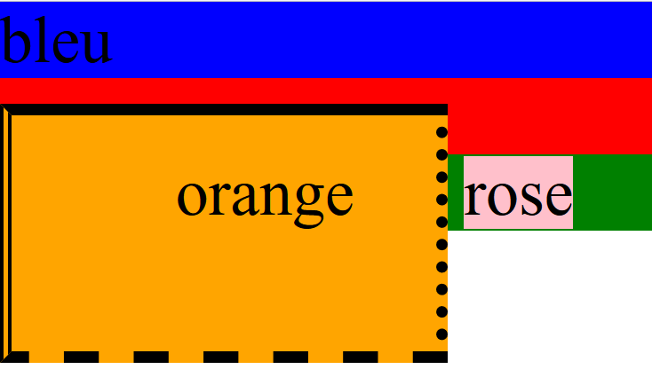

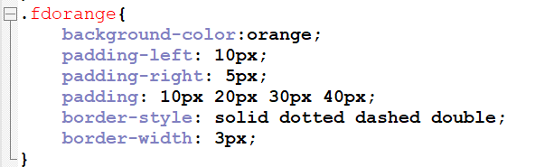

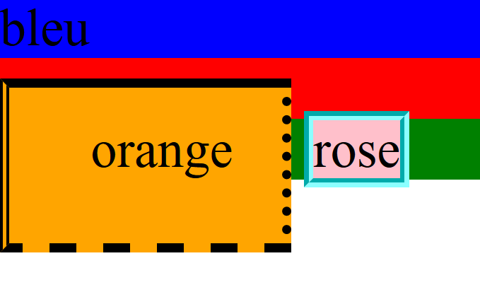

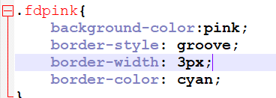

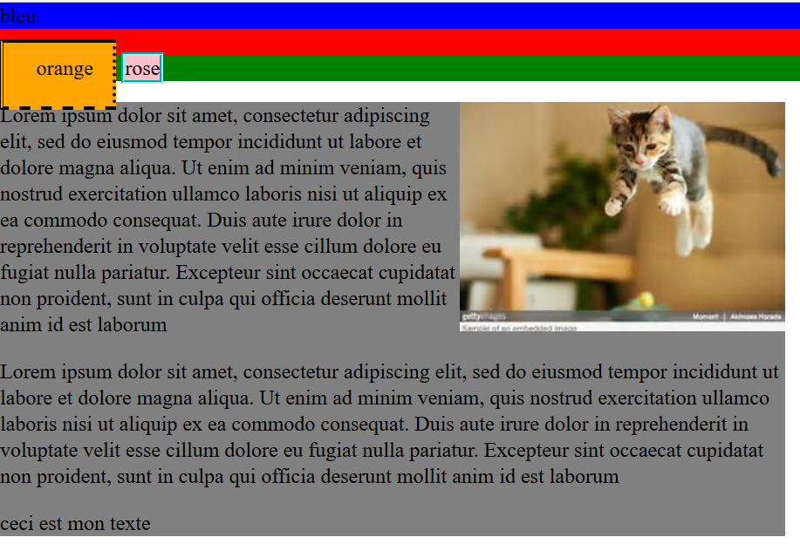



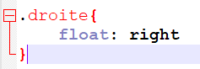

Exercice 13 les formulaire

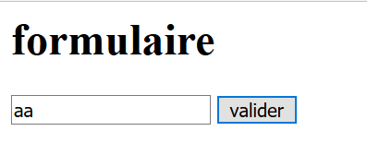

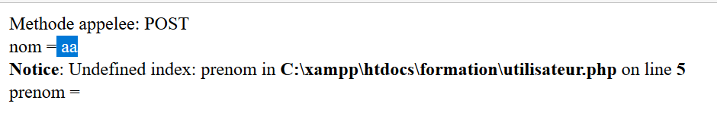

Il renvoit bien le nom saisi

Mais dit que le prénom n’existe pas



Checked pour mettre une valeur par defaut

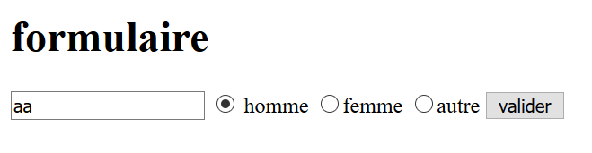

<label for="nom">Nom</label> faire le lien entre le nom et la donnée

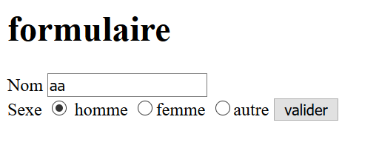

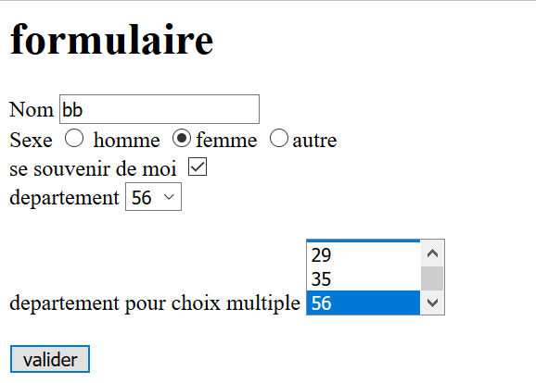

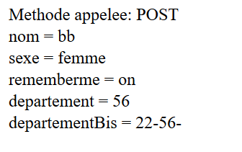

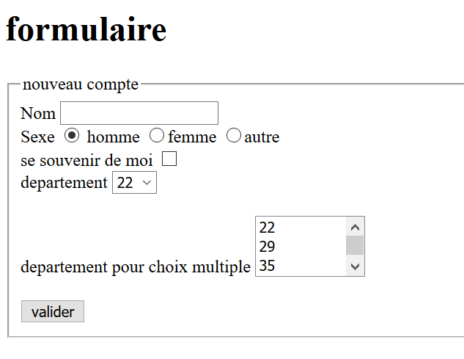

En html5 de nouveaux types comme par exemple tel

Ce type de champs permet de saisir des n° de tel sans passer par le changement de clavier de lettres à chiffes

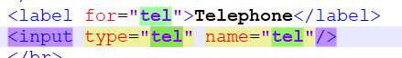

En saisie email on retrouve dans la clavier @

En saisie url on retrouve dans le clavier . fr

Range

Comportement différent selon navigateur



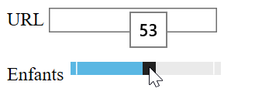

Vlue 3 valeur par defaut

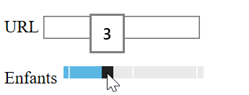

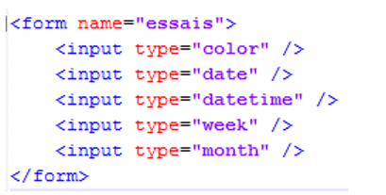 ces attributs ne donnent pas le meme affichage

 edge

firefox



Avec edge on a choix

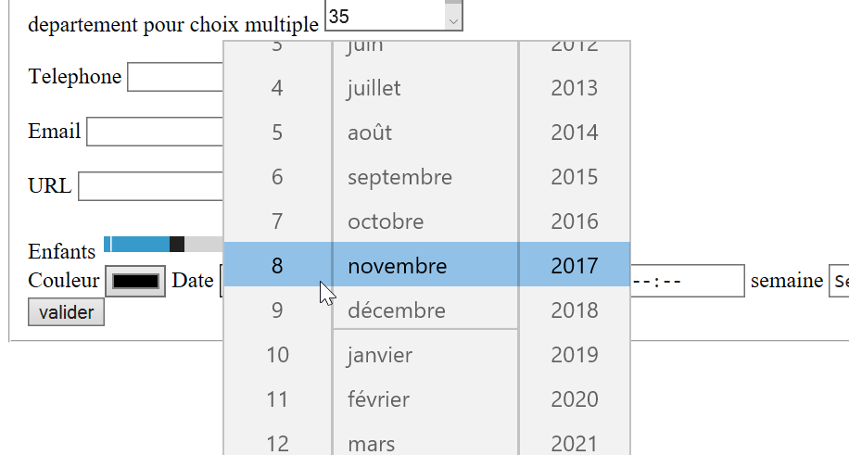

Mais rien avec FF

Avec chrome autre affichage 

 n’affiche plus les propositions de saisies

Par defaut autocomplete est à on

Autofocus permet de placer le curseur dans un champ precis

Datalist 🡺 autocompletion

Required pour obliger la saisie du cahmp et vérifie la validité de la saisie en focntion du type de champ

Ex sur email 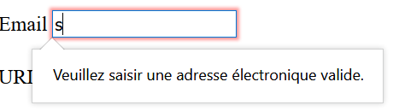

Audio duex types mp3 et ogg (en libre) donc mettre les deux extensions pour permettre une lecture sur un grand nombre de navigateurs.

 pour afficher les controles de lecture

Video preload 🡺 va charger la vidéeo bien que pas de clic de lecture

§ 196

new CSS3 border radius



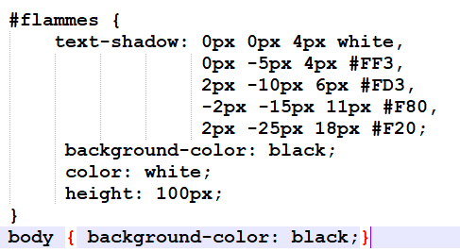

Github et smartgit

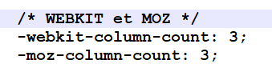 pour permettre l’utilisation de nouvelles fonctionnalités dans les navigateurs référencés webki et navigateur référencés moz

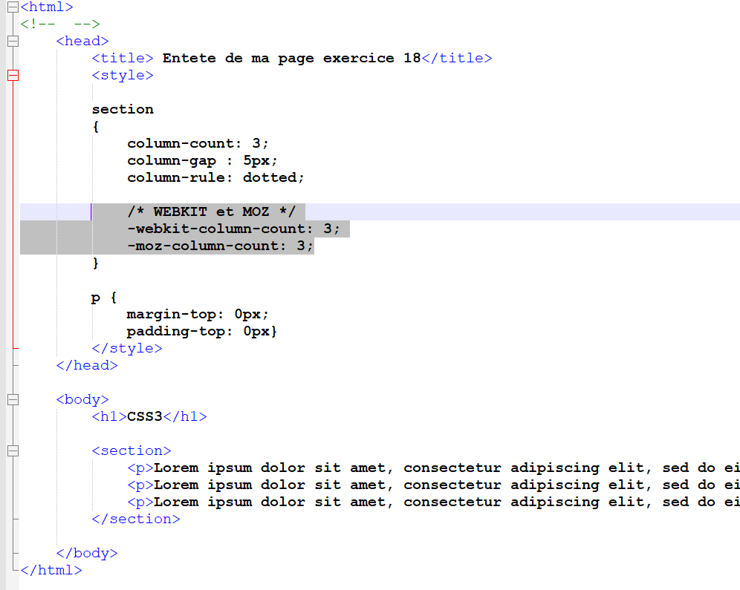

Ici ne sert à rien car column-count est supporté par tous les navigateurs

Console navigateur

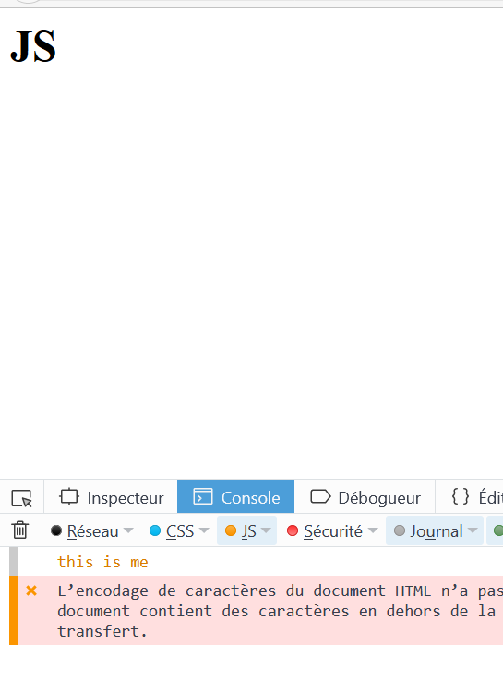

Erreur car variabe non définie

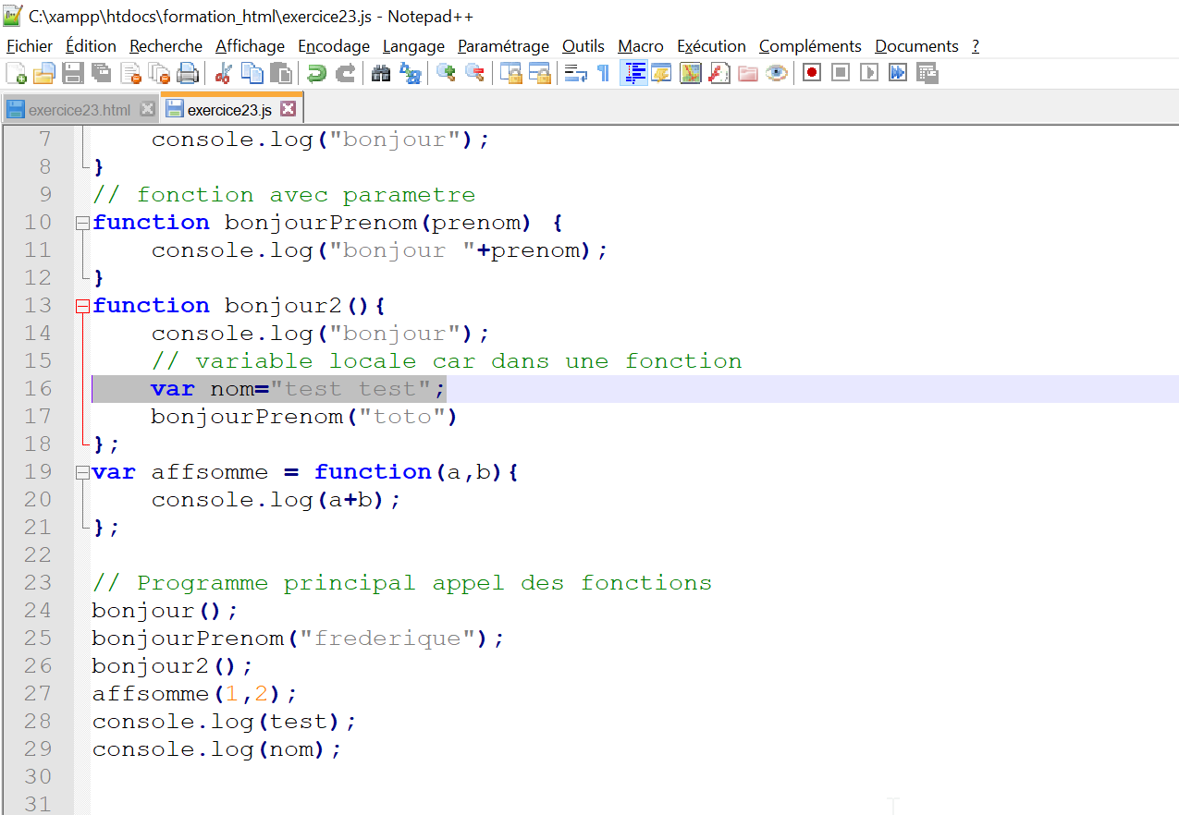

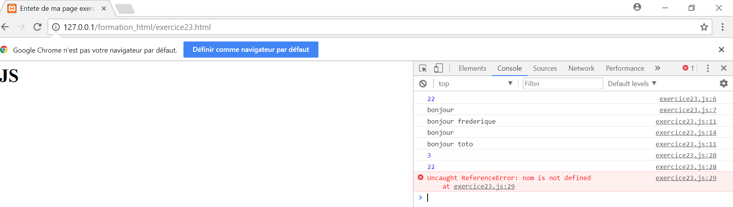

<https://github.com/>

geolocalisation

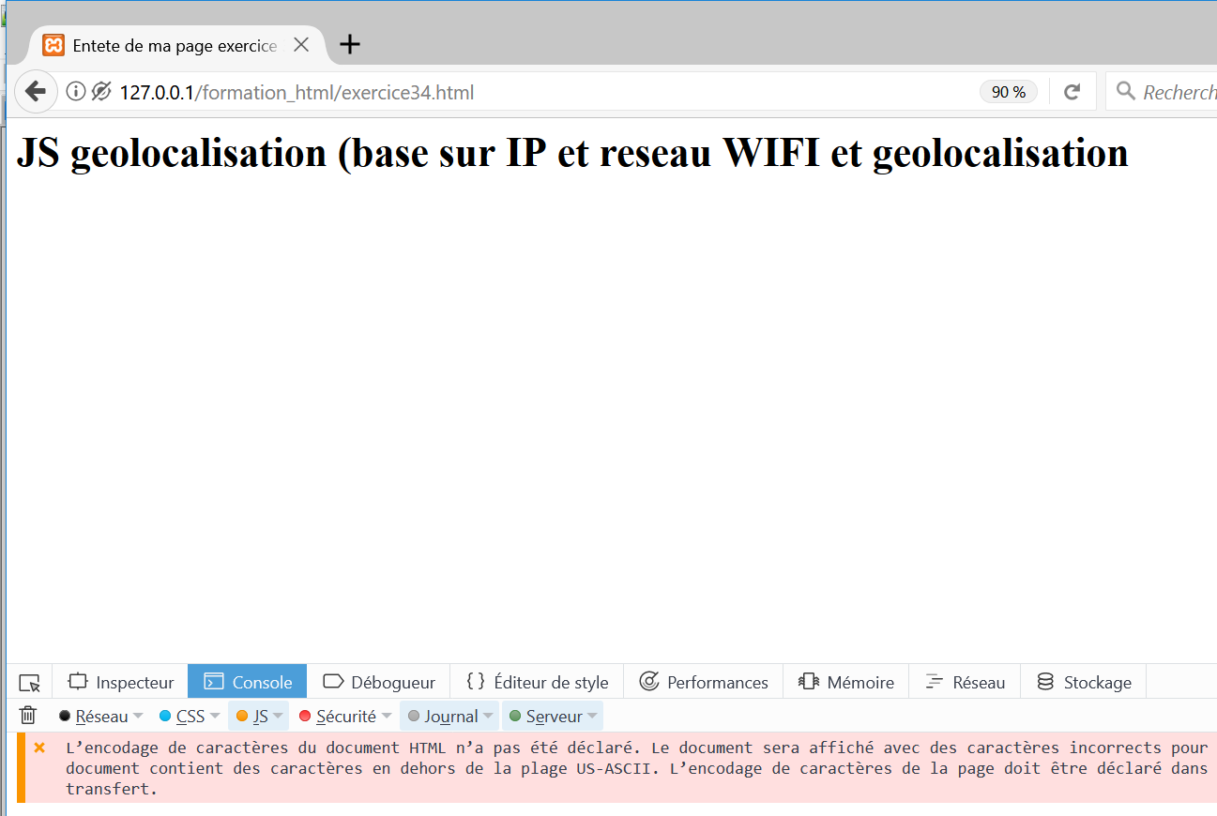

Demande d’autorisation

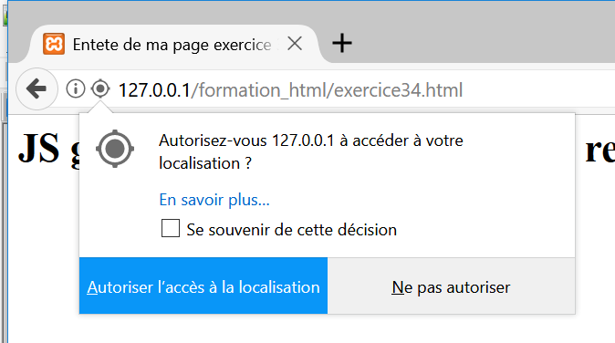

Resultat s’affiche

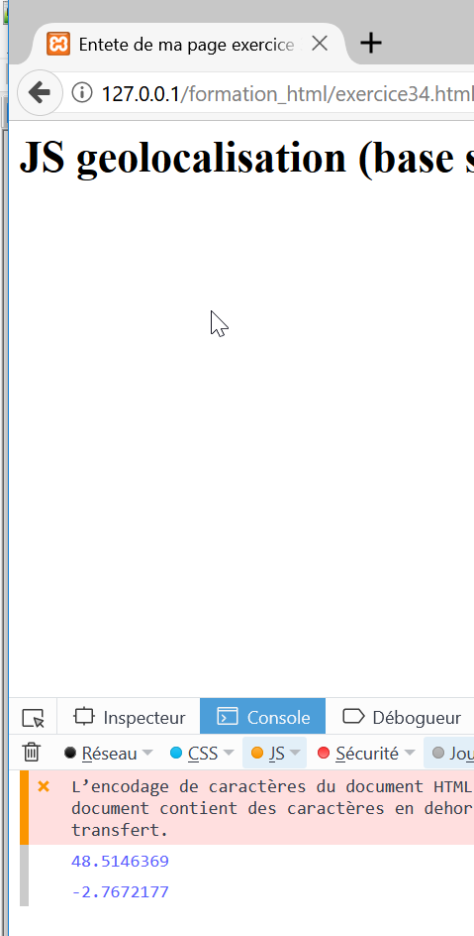

Vérification dans google map

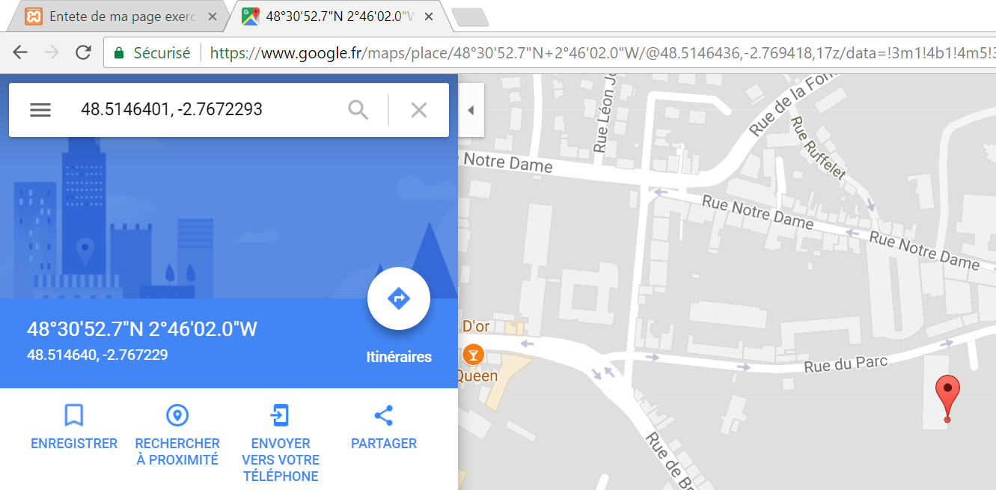

Webstorage lancement des job de felix : <http://127.0.0.1/formation_felix/html5/exercice8.html>

Doc jquery <http://api.jquery.com/category/core/>

<https://openclassrooms.com/courses/simplifiez-vos-developpements-javascript-avec-jquery/les-bases-de-la-gestion-evenementielle>